19.05.22 2-Бклас ЗаярнюкС.А.Дизайн і технологіяРобота з голкою та нитками. "Пришиваємо ґудзики". Інструктаж з техніки безпеки.

**Мета:** формування ключових компетентностей: загальнокультурної,інформаційної, міжпредметної естетичної та предметної проектно-технологічної компетентностей, необхідних для розв’язання життєвих проблем у взаємодії з іншими, формування креативних , комунікативних якостей особистості учня , здатність аналізувати свою практичну роботу, виконання елементарних графічних зображень; добір матеріалів за їх властивостями; читання інструкційних карток із зображеннями для поетапного виготовлення виробу.

Хід уроку.

*Тільки в нашої машини-очі мурашині.*

*Та дарма, що машина без керма.*

*Без керма , ще й без коліс –*

*Мають вирости колись.*

*Віть Вітько*

Допоможемо машині?

Як?

Пришиємо машині колеса. Послідовність виконання є у ваших альбомах на ст.73.

Інструктаж з техніки безпеки при роботі з ножицями та голкою.

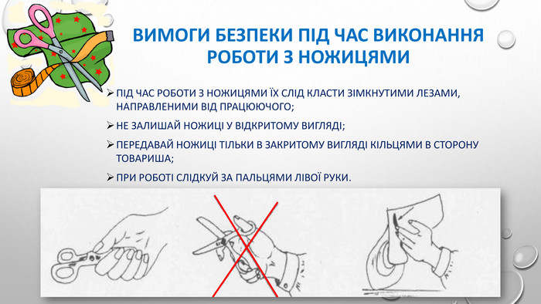

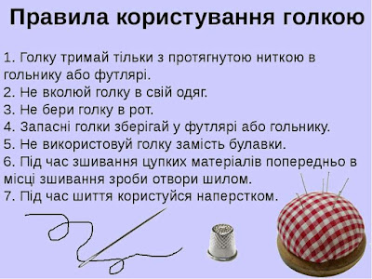

Користуючись вказівками альбому-посібника «Маленький трудівничок», пришийте ґудзики за зразком. (стр. 73-75).

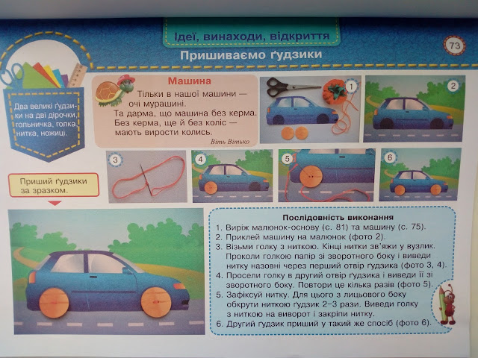

Не забувайте, будь ласка, надсилати виконані завдання для перевірки вчителеві на освітню платформу для дистанційного навчання HUMAN. Робіть це систематично.